МИНИСТЕРСТВО ОБРАЗОВАНИЯ РЕСПУБЛИКИ БЕЛАРУСЬ  
Учреждение образования «БЕЛОРУССКИЙ ГОСУДАРСТВЕННЫЙ   
ТЕХНОЛОГИЧЕСКИЙ УНИВЕРСИТЕТ»

Факультет Информационных технологий

Кафедра Информационных систем и технологий

Специальность 1-40 05 01 «Информационные системы и технологии»

**ПОЯСНИТЕЛЬНАЯ ЗАПИСКА КУРСОВОГО ПРОЕКТА**

по дисциплине «Компьютерные языки разметки»

Тема Веб-сайт «Агентства недвижимости»

**Исполнитель**

студент 1 курса 3 группы ________________ Артамонов В.С.

подпись, дата

**Руководитель**

______________ Степанова Л. П.

должность, ученая степень, ученое звание подпись, дата

Допущен к защите __________________________________ ______________

дата, подпись

Курсовой проект защищен с оценкой

Руководитель _________________ ______________ Степанова Л. П.

подпись дата инициалы и фамилия

**Содержание**

Введение 3

1. Постановка задачи 4

1.1. Обзор аналогичных решений 6

1.2. Техническое задание 6

1.3. Выбор средств реализации программного продукта 7

1.4. Вывод 7

2. Проектирование страниц веб-сайта 8

2.1. Выбор способа верстки 8

2.2. Выбор стилевого оформления 8

2.3. Выбор шрифтового оформления 8

2.4. Разработка логотипа 8

2.5. Разработка пользовательских элементов 9

2.6. Разработка спецэффектов 10

2.7. Выводы 12

3. Реализация структуры веб-сайта 13

3.1. Структура HTML-документа 13

3.2. Добавление таблиц стилей Sass и CSS 13

3.3. Использование стандартов XML (SVG) 13

3.4. Выводы 14

4. Тестирование веб-сайта 15

4.1. Адаптивный дизайн веб-сайта 15

4.2. Кроссбраузерность веб-сайта 17

4.3. Руководство пользователя 17

4.4. Выводы 19

Заключение 20

Список использованных источников 21

ПРИЛОЖЕНИЕ А Прототипы веб-страниц 22

ПРИЛОЖЕНИЕ Б Листинг HTML-документа 24

ПРИЛОЖЕНИЕ В Листинг Sass и Css 27

ПРИЛОЖЕНИЕ Г Листинг JS 29

Введение

В современном мире очень много людей пользуются интернетом и посещают различные веб-сайты для получения какой-либо информации или просто для развлечения. В связи с этим развивается и бизнес сфера в веб-ресурсах.

Веб-сайт даёт возможность пользоваться инструментами интернет-маркетинга: реклама, email-рассылки и т.п. В интернете удобнее и эффективнее проводить рекламные акции, скидки. Так же в интернете легко проводить какие-либо продажи и покупки различных вещей, машин и даже квартир.

Цель курсовой работы: разработать веб-сайт для агентства недвижимости с использованием HTML5, а также с применением Sass/CSS3.

Задачи курсовой работы:

* проанализировать существующие языки разметки, инструменты и библиотеки для создания веб-сайта;
* разработать макет и прототип сайта;
* разработать структуру веб-сайта;
* наполнить сайт информацией по теме;
* протестировать веб-сайт;
* разработать руководство пользователя.

Целевой аудиторией являются пользователи, которые хотят приобрести или продать квартиру, дом, дачу.

1. Постановка задачи

1.1. Обзор аналогичных решений

Перед тем как приступать к разработке своей системы можно изучить уже готовые решения и посмотреть, что по мнению других разработчиков является наиболее необходимым для пользователей, чтобы приложение действительно было полезным.

На рисунке 1.1 представлен внешний вид главного каталога сайта <https://avangard-n.by/>

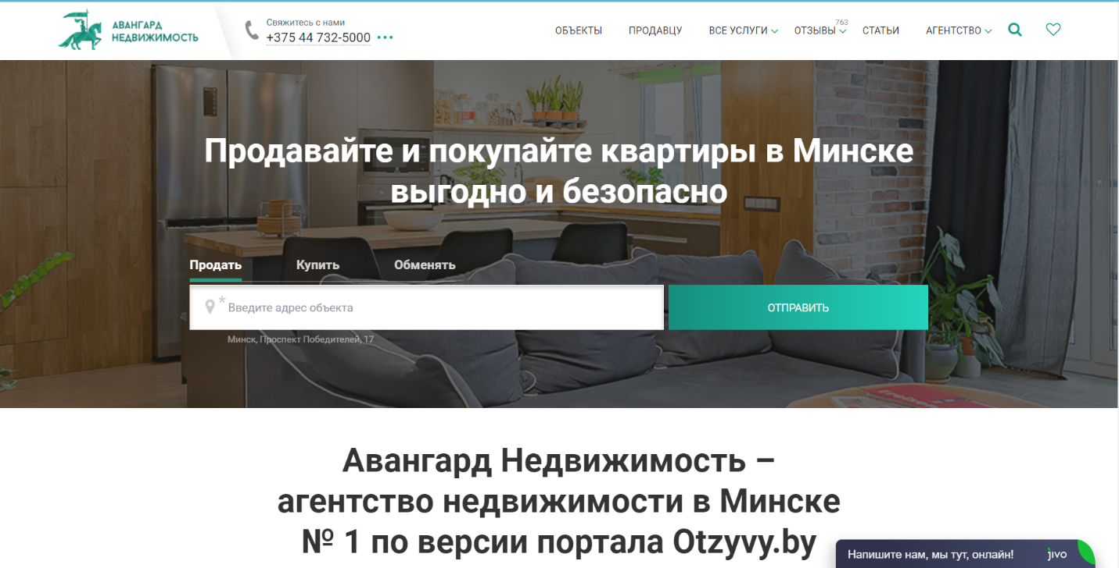

Рисунок 1.1 – Окно главного сайта «https://avangard-n.by»

Данный выполнен в классическом стиле. Простой, строгий, лаконичный, аккуратный. Имеет логически построенную структуру, понятную навигацию. Все элементы расположены в ожидаемых местах. Классическое меню сверху.

Сайт специализируется на оказании услуг в сфере покупки или продажи недвижимости. Из данного сайта можно вынести основные характеристики, которые необходимы покупателю для выбора подходящей услуги.

Далее рассмотрим основную часть, а именно: оказания услуг для клиента, зашедшего на сайт. Представлено на рисунке 1.2

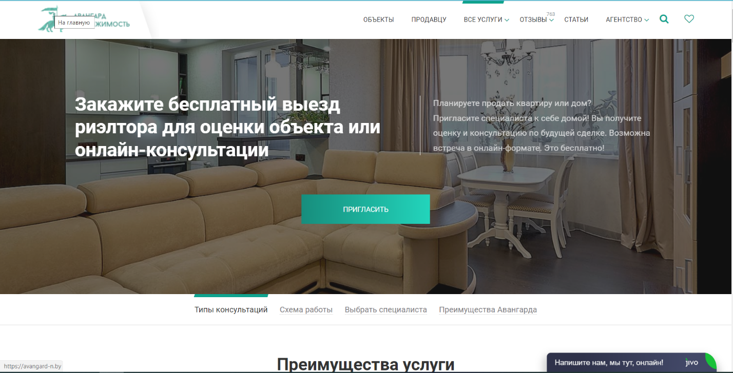

Рисунок 1.2 – Услуги сайта «https://avangard-n.by»

На рисунке видно основная услуга сайта, а именно: выезд риэлтора для оценки объекта или онлайн консультации. Это главная задача пользователя – получить помощь от специалиста в данной сфере.

Так же можно рассмотреть раздел отзывы, где видно на сколько хорошо оценивается работа агентов данного предприятия. Иллюстрация видна на рисунке 1.3

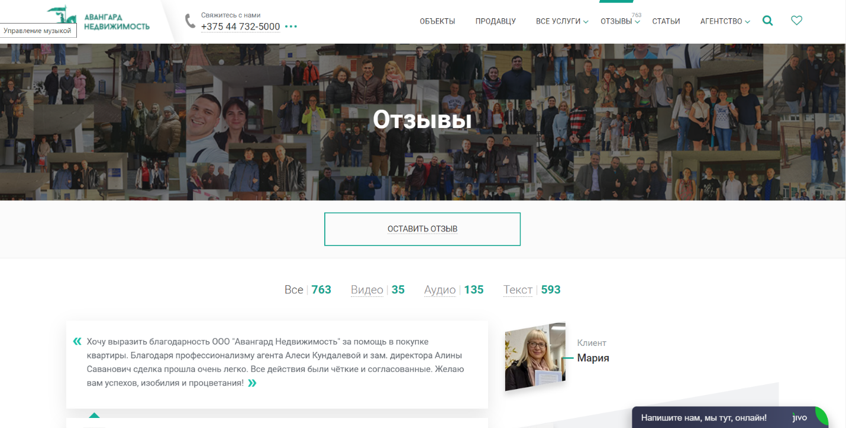

Рисунок 1.3 – Отзывы сайта «https://avangard-n.by»

На данном рисунке мы видим объём отзывов и качества работы агентства недвижимости.

Минусы данного сайта: навязчивое общение онлайн-консультанта.

Рассмотрим пример другого сайта.

На рисунке 1.4 представлен внешний вид главного каталога сайта «https://prokvartal.by/».

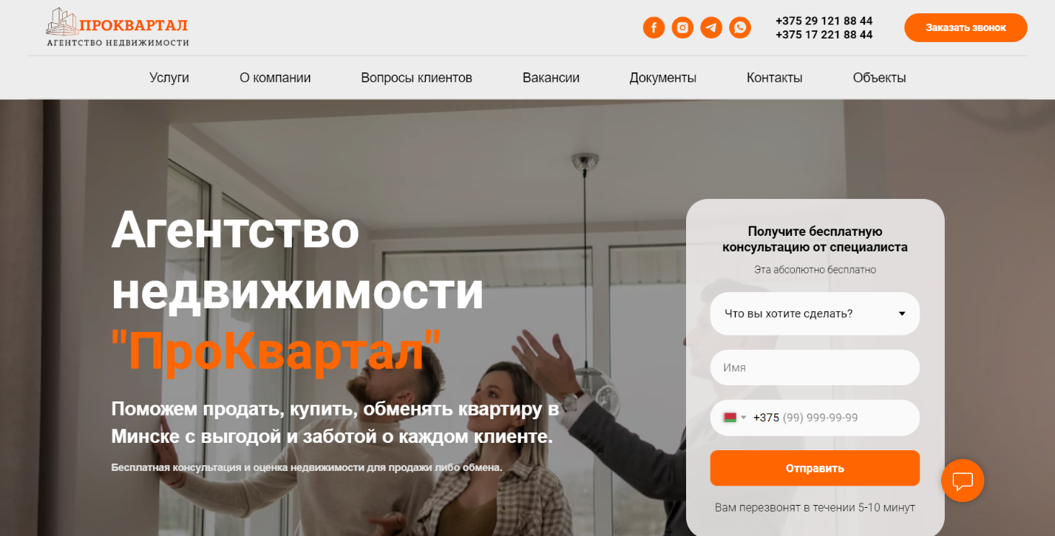

Рисунок 1.4 – Окно главного сайта «https://prokvartal.by»

Сайт так же выполнен в классическом стиле. Имеет меню навигации сверху.

Здесь мы видим на главной странице форму заполнения данных клиента, для консультации специалиста.

Из минусов можно отметить отсутствие вкладки с отзывами, следовательно, невозможно определить качество агентства недвижимости по оценкам пользователя.

1.2 Техническое задание

Поставлена задача реализовать полноценный многостраничный веб-сайт на тему «Агентства недвижимости». На сайт должна быть представлена информацию о компании, такую как контактные данные, описание услуг, преимущества компании. Основным содержимым являются пользовательские элементы с описанием агентства, изучением отзывов, оставления данных.

Для привлечения потенциальных клиентов главная задача сделать удобный интерактивный сайт с подробной информацией о продукте и актуальной информацией.

Основными задачами сайта являются:

* предоставление навигационного меню;
* предоставление блоков-ссылок;
* возможность вызова риэлтора к клиенту;
* предоставление информацию о компании;

На главной странице меню будет располагаться сверху. В меню будут предоставляться ссылки на основную информацию.

Веб-страница должна быть кроссбраузерной и адаптивной для мобильной версии.

1.3. Выбор средств реализации программного продукта

Курсовая работа выполняется в редакторе кода Visual Studio Code.

При создании веб-страниц были использованы языки: HTML, CSS, JS, XML.

HTML (HyperText Markup Language) — стандартный язык разметки гипертекстовых страниц в Интернете. Страницы успешно интерпретируются браузерами, которые отображают их на экранах различных электронных устройств в удобном для человека виде.

CSS — это фактически язык стилей, который определяет отображение HTML-документов. CSS работает со шрифтами, с цветами символов и фона, с полями, со строками, с высотой и с шириной элементов отображения, с фоновыми изображениями, с позиционированием элементов и со многим другим.

Если HTML необходим для структурирования содержания страницы, то CSS необходим для того, чтобы форматировать это структурированное содержание.

JavaScript это язык, который позволяет применять сложные вещи на web странице — каждый раз, когда на ней происходит что-то большее, чем просто её статичное отображение —без JavaScript не обошлось. Во все основные браузеры встроен интерпретатор JavaScript, именно поэтому они могут выполнять скрипты на странице. JavaScript можно использовать не только в браузере, это полноценный язык, программы на котором можно запускать и на сервере.

1.4. Вывод

В данном разделе были рассмотрены плюсы и минусы аналогичных решений на выбранную тему сайта для предотвращения ошибок в реализации веб-сайта. Были определены основные технические задания по созданию страницы. Также выбраны средства реализации программного продукта, а именно языки HTML, CSS, JS.

2. Проектирование страниц веб-сайта

2.1 Выбор способа верстки

Требования проекта включают в себя кроссбраузерность и адаптивность. По этой причине была выбрана flex-box и grid вёрстка.

Flex – это новая технология, которая уже имеет достаточно широкую поддержку браузеров. Flexbox предоставляет инструменты для быстрого создания сложных, гибких макетов, и функции, которые были сложны в традиционных методах CSS.

Грид-модель позволяет создавать структуры, необходимые для обеспечения отзывчивости сайтов на различных устройствах. Это означает, что сайт будет одинаково хорошо смотреться на компьютере, телефоне и планшете.

2.2 Выбор стилевого направления

Стилистический дизайн веб-сайта очень важен для создания удачного онлайн-присутствия. Он включает в себя выбор цветовой гаммы, типографики, композиции элементов и других деталей, которые влияют на эстетическое восприятие сайта и удобство использования.

2.3 Выбор шрифтового оформления

Основным шрифтом на сайте является Italiano, который гармонично вписался в концепт сайта и дополнил дизайн. Гарнитура содержит 1 начертание. Поддерживает 66 языков.

2.4 Разработка логотипа

Логотип — это фирменный знак, который люди ассоциируют с конкретным брендом.

Логотип был сделан под концепцию сайта. Данный логотип ассоциируется у пользователя с недвижимостью. Логотип, представленный на рисунке 2.1 был создан с помощью Adobe Illustrator.



Рисунок 2.1 – Логотип

Логотип является частью фирменного стиля, который позволяет сформировать имидж или образ компании ([сайта](https://beseller.by/uslugi/sozdaniye-saytov.html) или [интернет-магазина](https://beseller.by/)), связать товары, услуги, рекламу именно с вашим бизнесом, выделить вас среди конкурентов.

2.5 Разработка пользовательских элементов

В проекте будут представлены такие пользовательские элементы, как навигационное меню, форма отправки данных о клиенте, форма оставление отзывов, футер с ссылками на основную информацию и на другие социальные сети.



Рисунок 2.2 – Навигационное меню

Навигация – ключевой критерий удобства сайта, своеобразная «карта местности». Представляет собой набор специальных приемов, методов и элементов, дающих возможность посетителям перемещаться между различными страницами ресурса. Навигационное меню представлено на рисунке 2.2.

Компания должна получать информацию о пользователе, чтобы потом связаться с ним. На рисунке 2.3 представлена форма отправки данных о клиенте.



Рисунок 2.3 – Форма отправки данных

В данной форме содержится поля для ввода данных пользователя: имя клиента, номер телефона, город. А также кнопку отправки данных.

Клиент может оставить отзыв о компании или о конкретном агенте и его работе. На рисунке 2.4 представлена форма оставления отзыва о компании.

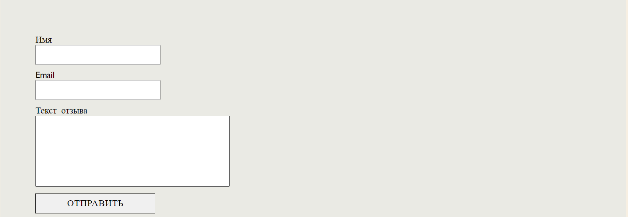

Рисунок 2.4 – Форма оставления отзыва

В данной форме содержится поля для ввода данных пользователя: имя клиента, email, текст отзыва. А также кнопку отправки отзыва. Так же на сайте присутствуют кнопки перехода на страницу заявок.



Рисунок 2.5 – Кнопка для перехода на другую страницу

2.6 Разработка спецэффектов

На сайте присутствуют плавная анимация блоков, которая запускается в зависимости от положения пользователя на странице. Ниже приведены некоторые примеры реализации данных анимаций.

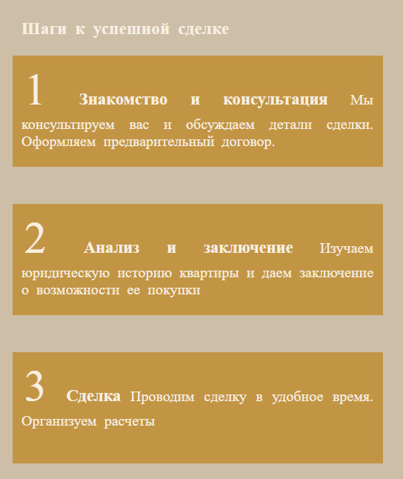

Рисунок 2.6 – Последний кадр анимации

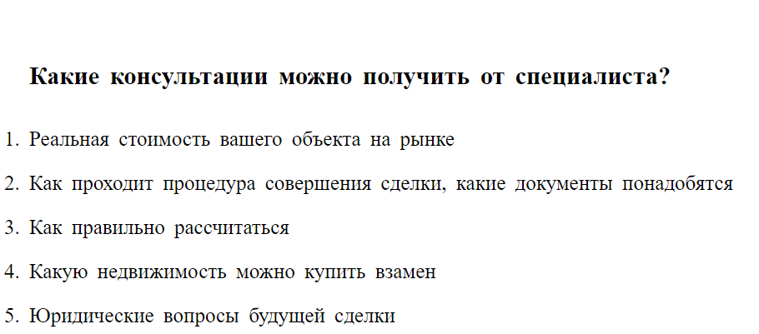

Рисунок 1.1 – Анимация списка

2.7 Выводы

В данном разделе бал создан прототип веб-сайта, определены задачи по созданию содержания на веб-сайте. Выбрано единое цветовое и шрифтовое оформления сайта для удобства просмотра пользователем. Разработан дизайн и расположение на сайте пользовательских элементов, спецэффектов и анимации. Логотип выполнен под цветовую гамму и концепцию сайта.

3. Реализация структуры веб-сайта

3.1. Структура HTML-документа

Структура сайта для поисковых роботов — это ссылочные связи внутри сайта. Чем больше ссылок на страницу, тем она приоритетнее внутри сайта, и тем чаще поисковик будет её сканировать.

В начале документа в теге head прописана служебная информация, название веб-сайта. Тег head предназначен для хранения других элементов, цель которых — помочь браузеру в работе с данными. Также внутри контейнера head находятся метатеги, которые используются для хранения информации предназначенной для браузеров и поисковых систем. Например, механизмы поисковых систем обращаются к метатегам для получения описания сайта, ключевых слов и других данных.

Содержимое тега head не отображается напрямую на веб-странице, за исключением тега title устанавливающего заголовок окна веб-страницы.

Далее расположен тег body, внутри которого размещаются все теги, в которых расположен сайт.

Структура тела документа состоит из семантических тегов nav, header, main и footer. Это теги, которые предназначены для того, чтобы компьютерные программы (поисковые системы, сборщики информации, речевые браузеры и т.д.) понимали, какой тип информации заложен в данных тегах.

3.2. Добавление таблиц стилей Sass и CSS

В данном проекте были использованы все способы подключение таблиц стилей: внешнее, внутренне, строковое. Внешнее подключение через тег link было использовано для задания стилей страниц повторяющихся элементов и основных разметок страниц. Стили хранятся в отдельном файле, который может быть использован для любых веб-страниц. Внутренне подключение было нужно для отдельных изменений контента на второстепенных страницах при малом объеме кода. Строковое для незначительных изменений на страницах сайтах, например фонового изображения. В таблицах стилей используются селекторы по классу, по идентификатору.

3.3. Использование стандартов XML (SVG)

SVG-графика и связанные с ней поведения определяются в текстовых XML-файлах, что означает, что их можно искать, индексировать, создавать сценарии и сжимать. Кроме того, это означает, что они могут быть созданы и отредактированы с помощью любого текстового редактора и программ для рисования.

Для создания логотипа сайта и иконок было принято использование SVG-формата. Этот формат позволяет картинкам сохранять свое качество, несмотря на размер экрана.

Данные удобно хранить отдельно в XML-документах. В проекте в XML-файлах хранится информация о создателе сайта

3.4. Выводы

На данном этапе была реализована структура на HTML, а также созданы таблицы стилей Sass/CSS. Было продемонстрировано использование стандартов XML (SVG), а также языка программирования JS. Было определено стилевое оформление веб-сайта, созданы анимации, а также веб-сайт был подготовлен к следующему этапу – к тестированию.

4. Тестирование веб-сайта

4.1. Адаптивный дизайн веб-сайта

Адаптивная верстка — это такой способ создания веб-страниц, при котором они автоматически подстраиваются под размеры и ориентацию экрана устройства, а их дизайн варьируется в зависимости от действий пользователя.

Для адаптивности были использованы медиазапросы. На рисунке представлен вид под разрешение персонального компьютера.

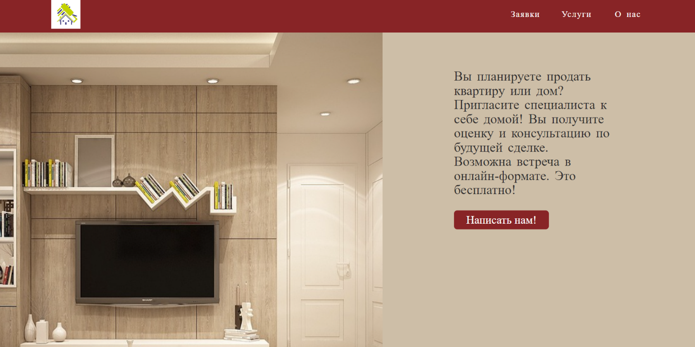

Рисунок 4.1 – Вид сайта на компьютере

На следующем рисунке представлен вид сайта на планшете.

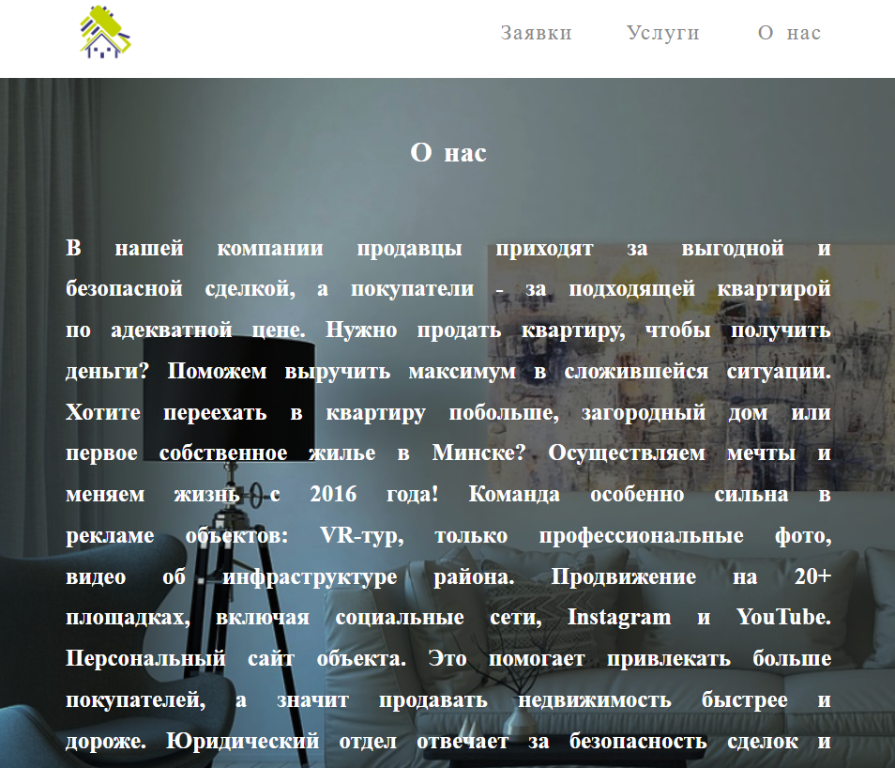

Рисунок 4.2 – Вид сайта на планшете

Так же адаптивность есть и для мобильных устройств

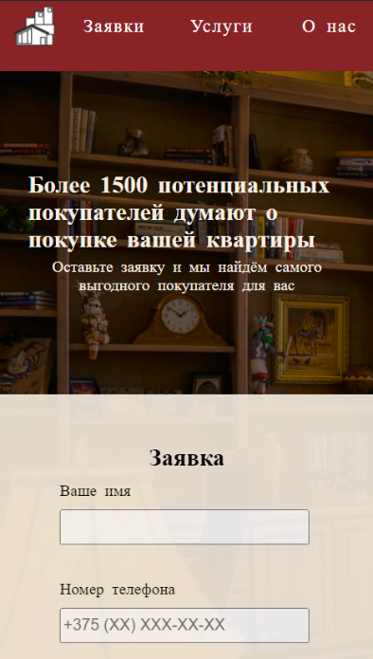

Рисунок 4.3 – Вид сайта на телефоне

В итоге сайт отлично позиционируется на всех основных типах устройств, что гарантирует полноценный охват аудитории.

4.2. Кроссбраузерность веб-сайта

Кроссбраузерность – важный критерий корректной работы веб-ресурса. Это инструмент поддержания посетительской лояльности, повышения конверсии и поднятия рейтинга в поисковых системах.

Сайт поддерживается для всех современных браузеров такие, как Yandex, Chrome, Microsoft Edge.

Исключением являются устаревшие браузеры, которые не поддерживают новые изменения в HTML или CSS. Браузеры, не поддерживающие сайт: Internet explorer, FireFox.

4.3. Руководство пользователя

Интерфейс сайта интуитивно понятен пользователю. Основное взаимодействие с сайтом удобнее всего осуществлять с помощью навигационного меню.



Рисунок 4.4 – Навигационное меню

Пользователь может выбрать любой раздел сайта в данном меню. Например, попасть на главную страницу можно с помощью клика на логотип. Узнать об услугах компании можно перейдя в раздел “Услуги”. Оставить информацию о себе пользователь может в разделе “Заявки”.

Также можно отправлять информацию о себе при помощи формы, представленной на рисунке ниже.



Рисунок 4.5 – Форма с отправкой данных о пользователе

Далее пользователь может узнать информацию о компании, почитать отзывы и оставить свой, о услугах, оказанных данной компанией в разделе “О нас”.



Рисунок 4.6 – Форма для оставления отзыва

4.4. Выводы

В данном разделе я было рассмотрено, как сайт ведет в себя на разных устройствах и в разных браузерах. С помощью тестирования были выявлена некоторые недочеты для дальнейшего усовершенствования продукта. Так же создано руководство пользователя, где кратко расписано, как пользоваться сайтом.

Заключение

В ходе курсовой работе был создан веб-сайт для оказания услуг в сфере недвижимости.

При разработке данного веб-сайта был использован широкий ряд языков разметки и таблиц стиля, который позволил увеличить функциональность и многократно повысил качество конечного продукта. Была использована адаптивная верстка для корректного отображения на всех устройствах.

В ходе выполнения данной задачи были рассмотрены плюсы и минусы аналогичных решений. В процессе осмотра выяснилось, каких тенденции в разработке дизайна веб-сайта стоит придерживаться.

При формировании технического задания были продумано содержание основных страниц веб-сайта.

Были выбраны инструменты для разработки веб-сайта.

При проектировании были разработаны прототипы, а далее созданы макеты дизайна страниц веб-сайта, при опоре на который был реализован сам веб-сайт. Для разработки прототипов и макетов станиц было использована программа Figma, ранее не изученная в ходе учебного процесса.

В ходе тестирования была продемонстрирована, кроссбраузерность и адаптивность веб-сайта.

Было создано руководство пользователя для использования веб-сайта.

Для разработки анимаций были использованы технологии такие, как JavaScript.

В пояснительной записке описана реализация поставленных в рамках дипломного проекта ряда задач:

* проанализировать существующие языки разметки, инструменты и библиотеки для создания веб-сайта;
* разработать макет и прототип сайта;
* разработать структуру веб-сайта;
* наполнить сайт информацией по теме;
* протестировать веб-сайт;
* разработать руководство пользователя.

Таким образом была полностью достигнута поставленная цель по разработке веб-сайта, были учтены все требования, все задачи курсового проекта выполнены.

Список использованных источников

1. Документация по Figma [Электронный ресурс]. — Режим доступа: <https://help.figma.com> – Дата доступа 01.03.2022.
2. Документация по Sass/SCSS [Электронный ресурс]. — Режим доступа: <https://sass-scss.ru/guide/> – Дата доступа 10.03.2022.
3. Документация по CSS [Электронный ресурс]. — Режим доступа: <https://html5css.ru/> – Дата доступа 10.03.2022.
4. Документация по JavaScript/HTML [Электронный ресурс]. — Режим доступа: <https://developer.mozilla.org> – Дата доступа 10.03.2022.\

ПРИЛОЖЕНИЕ А   
Прототипы веб-страниц



Рисунок 1 – Прототип главной страницы



Рисунок 2 – Прототип главной страницы



Рисунок 3 – Прототип главной страницы

# Приложение Б

# **Листинг HTML**

|  |
| --- |
| **<!DOCTYPE html>**  **<html lang="en">**  **<head>**  **<meta charset="UTF-8">**  **<meta http-equiv="X-UA-Compatible" content="IE=edge">**  **<meta name="viewport" content="width=device-width, initial-scale=1.0">**  **<link rel="stylesheet" href="../CSS/infstyle.css" >**  **<title>Document</title>**  **</head>**  **<body>**  **<!-- header -->**  **<header class="header">**  **<div class="hdiv">**  **<div class="dlogo">**  **<a href="file:///C:/Users/User/Desktop/%D0%9A%D1%83%D1%80%D1%81_%D0%9F%D1%80%D0%BE%D0%B5%D0%BA%D1%82/HTML/main_page.html"><img src="../Pictures/icons/house.svg"></a>**  **</div>**    **<div class="nmenu">**  **<nav class="nav">**  **<ul class="list">**  **<li><a href="file:///C:/Users/User/Desktop/%D0%9A%D1%83%D1%80%D1%81_%D0%9F%D1%80%D0%BE%D0%B5%D0%BA%D1%82/HTML/application.html#">Заявки</a></li>**  **<li><a href="file:///C:/Users/User/Desktop/%D0%9A%D1%83%D1%80%D1%81_%D0%9F%D1%80%D0%BE%D0%B5%D0%BA%D1%82/HTML/services.html">Услуги</a></li>**  **<li><a href="file:///C:/Users/User/Desktop/Курс_Проект/HTML/inf_about.html">О нас</a></li>**  **</ul>**  **</nav>**  **</div>**  **</div>**    **</header>**  **<!-- header -->**  **<main class="main">**  **<!-- first section -->**  **<section class="first_section">**  **<div class="wrapper_one">**  **<h2 class="aboutus">О нашей компании </h2>**  **<p>В нашей компании продавцы приходят за выгодной и безопасной сделкой, а покупатели - за подходящей квартирой по адекватной цене.**  **</p>**  **<p>Нужно продать квартиру, чтобы получить деньги? Поможем выручить максимум в сложившейся ситуации. Хотите переехать в квартиру побольше, загородный дом или первое собственное жилье в Минске? Осуществляем мечты и меняем жизнь с 2016 года!</p>**  **<p>Команда особенно сильна в рекламе объектов: VR-тур, только профессиональные фото, видео об инфраструктуре района. Продвижение на 20+ площадках, включая социальные сети, Instagram и YouTube. Персональный сайт объекта. Это помогает привлекать больше покупателей, а значит продавать недвижимость быстрее и дороже. Юридический отдел отвечает за безопасность сделок и расчетов между сторонами.</p>**  **</div>**  **</section>**  **<!-- first section -->**  **<!-- Second section -->**  **<section class="second_section">**  **<div class="wrapper_two">**  **<h2>Отзывы</h2>**  **<div class="comments" >**  **<div class="comment onecomm">**  **<img src="../Pictures/icons/user.svg">**  **<div><h3>Дмитрий</h3>**  **<p>Обратился в вашу компанию с целью продажи квартиры. Моим вопросом занималась ваш риэлтор. Отличный специалист, профессионал, прекрасный человек! Всё было организовано на высшем уровне, рекомендую!</p></div>**  **</div>**  **<div class="comment twocomm">**  **<img src="../Pictures/icons/user2.svg">**  **<div><h3>Елена</h3>**  **<p>Я не был знаком с рынком недвижимости и не знал, как найти подходящее жилье. Однако, благодаря компании, я получил подробную консультацию и помощь в выборе недвижимости.**  **Менеджеры компании проявили большое терпение и отвечали на все мои вопросы.</p></div>**  **</div>**  **<div class="comment threecomm">**  **<img src="../Pictures/icons/user4.svg">**  **<div><h3>Александр</h3>**  **<p>Я обратился в эту компанию, когда решил продать свою квартиру, и не могу не отметить высокий профессионализм и отличный сервис, который был мне предоставлен.**  **Менеджеры компании оказались очень внимательными к моим потребностям и помогли мне быстро и успешно продать мою квартиру по хорошей цене.</p></div>**  **</div>**  **</div>**  **</div>**  **</div>**  **</section>** |

# Приложение В

# **Листинг Sass и Css**

|  |
| --- |
| $maincolor: #F7EFE2;  $paddingtop: 100px;  $height: 250px + 50px;  /* Миксин */  @mixin flexible(){  display: flex;  flex-wrap: wrap;    }  @mixin parent-true(){  @if &{  border:1px solid #FEFFFF;  margin: 20px auto;  opacity:1;  letter-spacing: 4px;  }  @else{  .forms input[type = "submit"]{  opacity: 50%;  }  }  }  /* Миксин */  h2,p,h1{  margin: 0px;  }  html {  box-sizing: border-box;  }  *,*::after,*::before{  box-sizing:inherit;  }  body{  margin: 0px;  font-family: 'Italianno';  font-style: normal;  text-align: justify;  color: black;  word-spacing: 4px;  }  div{  margin: 0px;  }  main{  height: max-content;  }  /* Header */  header{  background: #882426;  height: 70px;  width: 100%;  /* position: fixed; */  }  .logo{  text-decoration: none;  }  ul {  margin: 0px;  }  .list {  padding: 0px;  }  .list > li {  margin: 0px;  display: inline-block;  margin-right: 30px;  }  .list > li:last-child{  margin-right: 0px;  }  .list > li > a{  display: inline-block;  text-decoration: none;  color:#FFF;  font-family: 'Italianno';  font-style: normal;  font-weight: 400;  width: 70px;  height: 20px;  font-size: 18px;  line-height: 18px;  border-radius: 5px;  text-align: center;  letter-spacing:.1rem;  }  .list > li > a:hover{  opacity: 80%;  } |

# Приложение Г

# **Листинг JavaScript**

|  |
| --- |
| var comments = document.querySelectorAll('.comment')  var cards = document.querySelectorAll(".container")  var arrayCards = []  var arrayComm = []  var posFirst = 500, posSecond = -500, posThird = 500  var positionCards = 100  var button = document.querySelector(".button_send")  /* Animate Comment */  for(let elem of comments){  arrayComm.push(elem)  }  function changePositionComm(){  if(posFirst >=0){  arrayComm[0].style.left = posFirst + "px"  arrayComm[1].style.left = posSecond + "px"  arrayComm[2].style.left = posThird + "px"  posFirst -= 10  posSecond += 10  posThird -= 10  }  }  window.addEventListener ("scroll",() => {    if(window.scrollY >= 80){  setInterval(changePositionComm,10)  }  }) |